La Fontainove basni
Starost: 6+
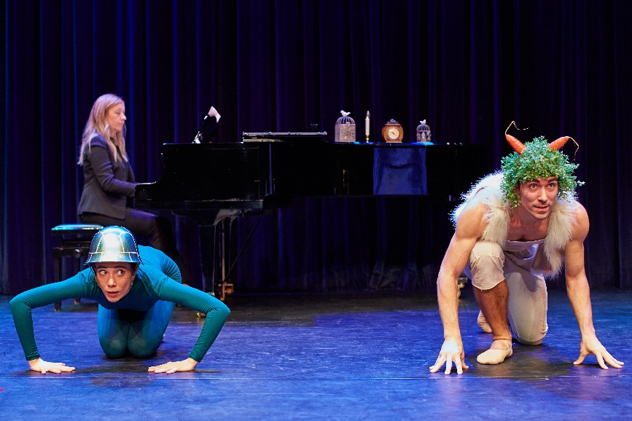

Besedilo, ideja in priredba: Saša Potisk; koreografija: Luka Žiher; plesalci: Nina Noč, Urša Vidmar, Petar Đorčevski; La Fontaine: Jan Bučar; fotografija: Janez Kotar
Baletna predstava za otroke vseh starosti. Vsebinsko se bo naslonila na basni Jeana de La Fontaina. Za standardno uprizoritev so izbrane tri, in sicer Miška in lev, Nečimrna vrana in Zajec in želva. Struktura predstave bo modularna – vsaka basen bo torej celota zase. Balete bo povezoval igralec – v vlogi samega La Fontaina – ki bo basni predstavil (prebral, povedal, spisal …) in tako otroke seznanil z vsebino zgodbe ter se pogovoril tudi o nauku vsake basni. Ista zgodba bo nato uprizorjena skozi ples oz. gib.

Kosovelova dvorana:
28. november 2019 ob 9.00
30. november 2019 ob 11.00
1. december 2019 ob 11.00

Opera Martin Krpan
Starost: 6+
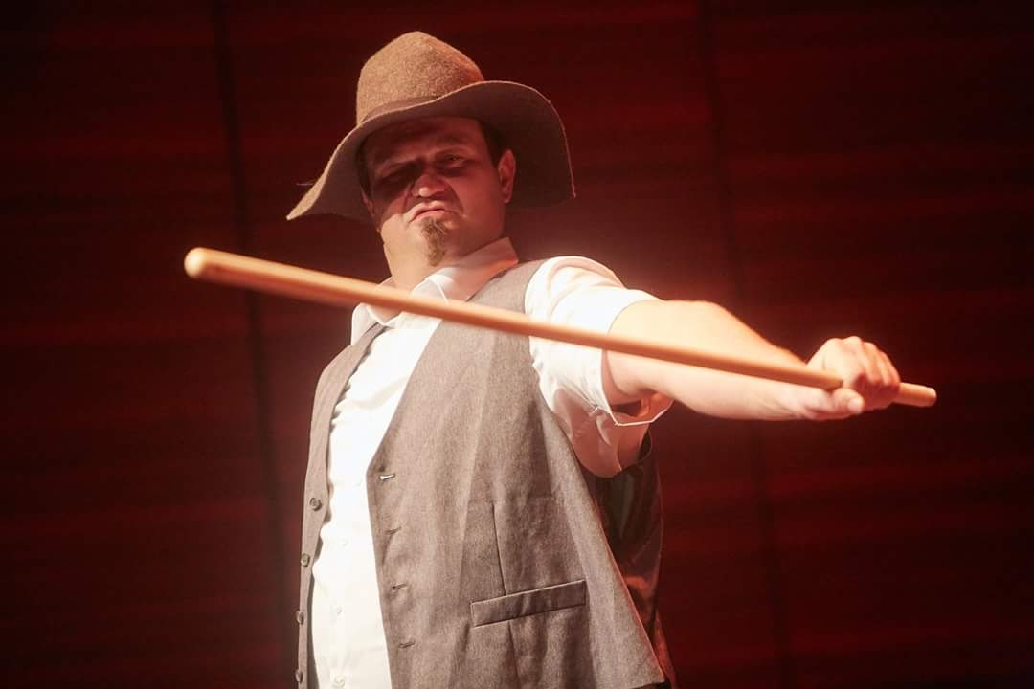

Libreto in dopolnitev besedila: Saša Potisk; režija, scenografija, kostumografija: Filip Samobor; zasedba: Matej Vovk, Martina Burger, Urška Kastelic, Aleksandra Naumovski Potisk; produkcija: Kulturno umetniško društvo Cona 8; koprodukcija: Slovenski kulturni center Berlin
Predstava Martin Krpan je opera za otroke, vendar s precej govorjenega besedila. Nismo želeli umikati izredne živosti Levstikove govorice in je prekrivati z glasbo ter ji tako zmanjševati razumljivosti. Morda tudi ni odveč premislek, da pravzaprav Martin Krpan »ni lik, ki poje«. Kar ima povedati, preprosto pove – in ker tokrat postane povest o Martin Krpanu naš Martin Krpan – je nekako logično, da tudi Levstikove besede ne pojejo, temveč so preprosto povedane. Povsem drugače je s Cesarjem in drugimi liki, ki v svoji narejenosti ali ponarejenosti dobesedno kličejo k »umetelnosti« in so zelo primerni za uglasbitev.
Predstava je najprej namenjena otroškemu in mladinskemu občinstvu, bodisi takšnemu, ki zgodbo že pozna, ali takšnemu, ki se bo z njeno vsebino srečalo prvič.

Kosovelova dvorana:
28. november 2019 ob 10.30
300 Zajcev, Anja Štefan
Starost: 5+
Mladinska knjiga vabi v deželo slovenskih ljudskih pravljic, ki jih je ob 100. obletnici rojstva akademika dr. Milka Matičetovega v knjigi Tristo zajcev zbrala in priredila pesnica, pisateljica in pripovedovalka Anja Štefan. Mojstrske podobe priljubljenih ilustratorjev Ančke Gošnik Godec, Zvonka Čoha, Jelke Godec Schmidt in Ane Zavadlav bodo pred nami zaživele ob nepozabnem pripovedovanju Anje Štefan. Zadišala bo živa slovenska ljudska pravljica. To bo veselje!
Po dogodku bo potekalo podpisovanje knjig.

Kosovelova dvorana:
28. november 2019 ob 18.00

Prvo srečanje z opero
Starost: 5+
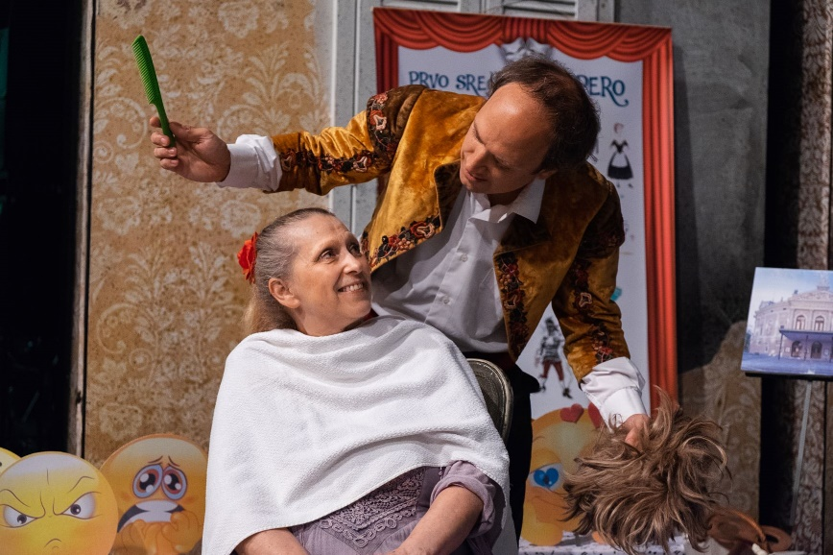

Nastopajoči: Petra Vrh Vrezec, Al Vrezec in Mihaela Rahne
Prvo srečanje z opero otroke navdušuje. Povezovalka vodi otroke skozi zanimive operne zgodbe in čustvene izbruhe dveh opernih junakov (pevcev). Tako pripravljeni brez težav poslušajo in čustveno dojemajo operne arije in duete iz svetovno najbolj znanih oper (Čarobna piščal, Figarova svatba, Hoffmannove pripovedke in Seviljski brivec), ki jih izvedeta operna pevca.

Kosovelova dvorana:
29. november 2019 ob 9.00
Opera: Najstniški brivec
Starost: 10+
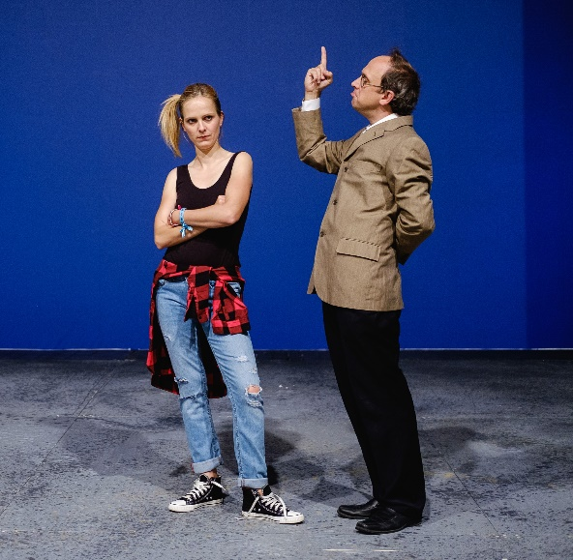

Nastopajoči: Petra Vrh Vrezec, Al Vrezec, Tanja Dimitrievska
Najstniškega Seviljskega brivca bodo mladostniki spoznali v zgodbi, preneseni v današnji čas. Zgodba se dogaja na šoli. Rozina je novodobna najstnica, ki stalno nasprotuje svojemu starokopitnemu učitelju Bartolu. A zelo dobro se razume s Seviljskim brivcem, pretkanim frajerjem, ki razume mlade, jim pomaga pri njihovih idealih in zaljubljenostih. V zgodbi bosta nastopila tudi Berta – snažilka na šoli, ki si zelo želi priti do boljšega položaja, in Basilio – preračunljivi učitelj, Bartolov kolega. V najbolj znanih recitativih, arijah in duetih Seviljskega brivca bo mladina spoznala različne značaje, se jim nasmejala in doumela, kako jih je z glasbo prikazal skladatelj. Poleg tega pa spoznala, da je opera poslušljiva in zanimiva tudi za mladino in današnji čas.

Kosovelova dvorana:
29. november 2019 ob 10.30
Zverinice po romsko
Starost: 3+
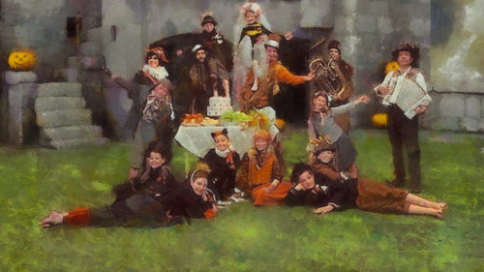

Pesmi sta uglasbila: Matjaž Pikalo in Luka Ropret; izvaja jih ansambel Autodafé: Matjaž Pikalo, harmonika, glas; Luka Ropret, kitara; Andrej Hawlina, violina; Jaka Hawlina, bariton, trobenta; Petra Pikalo, bobni, tolkala, glas
Gotovo ste že slišali za Zverinice iz Rezije. No, zdaj so tukaj Zverinice prijateljice in vljudno vabljeni na koncert pesmi, v katerih poleg tujca, foresta, nastopajo še volk, lisjak, vešče, čuk, kavka, pèsek, mačka, miška, dinozaver in še in še zverinic ... Napisal jih je priljubljen avtor za majhne in velike otroke Matjaž Pikalo, čigar »zavezanost poeziji se občuteno izpoje v preurejeni otroški semantiki, ki spaja besede in igrive besedne zveze v jezikovno posodobljeno izročilo,« kot piše v časopisu.
Glasba Zverinic nekoliko spominja na beneško, torej na ljudsko, pa tudi na blues, reggae, pank, kolo, uspavanko, koračnico in še kaj ...

Kosovelova dvorana:
30. november 2019 ob 15.00
1. december 2019 ob 13.00
Medved z Miško na rami
Starost: 4+
Priznani in priljubljeni pesnik Miroslav Košuta je skupaj z ilustratorko Mašo Kozjek ustvaril očarljivo razposajeno in hudomušno pesniško zbirko Medved z miško na rami. Po njej je v Slovenskem stalnem gledališču v Trstu nastal kabaret za najmlajše, ki sta ga ustvarila igralec Tadej Pišek, ta se je tokrat podpisal tudi pod režijo, priredbo in scenografijo, ter skladatelj Marjan Peternel. Uživali bomo v poetični predstavi, polni simpatičnih lutkovnih in igranih domislic, ki govori o osamljenem medvedu in žalostni miški, z njima pa o pomenu prijateljstva.
Po dogodku bo potekalo podpisovanje knjig.

Kosovelova dvorana:
30. november 2019 ob 17.00
Rasla je jelka:
Starost: 4+
Nastopajoči: Alja Kapun, Anja Novak, Maja Kunšič in otroški pevski zbor OŠ Majde Vrhovnik pod vodstvom zborovodkinje Polone Guček
Opus ilustratorke Jelke Reichman je nepredstavljiva galerija umetnin, ki odpira vrata v svet domišljije, lepote in brezčasnosti. Takšna je tudi njena jubilejna knjiga Rasla je Jelka, v kateri so zbrane pesmi priljubljenih slovenskih pesnikov za otroke. Številni literarni junaki, ki jih je naslikala Jelka, bodo pred nami oživeli v besedi in glasbi, največji med njimi – maček Muri pa se nam bo tudi pridružil in se nastavil našemu foto objektivu.

Kosovelova dvorana:
1. december ob 16.00

